ФГБОУ ВО «БГПУ» им. М. Акмуллы
Центр развития одаренности школьников
ЗАДАНИЯ
по МАТЕМАТИКЕ
для учащихся 9 класса

- Выразить величину 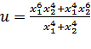 через коэффициенты уравнения 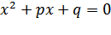, если и есть его корни.

: Применим теорему Виета:
Сумма корней приведенного квадратного трехчлена равна его второму коэффициенту с противоположным знаком, а произведение - свободному члену .
х₁+х₂=-р
х₁х₂₌q

Рассмотрим числитель дроби:
Вынесем общий множитель за скобки 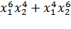=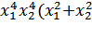) и применим формулу сокращенного умножения x² + y² = (x + y)² - 2xy
=)= (х₁х₂)⁴((х₁+х₂)²-2х₁х₂) (1)
Рассмотрим знаменатель:
Применим формулу сокращенного умножения:
а⁴+в⁴=(а+в)(а-в)((а+в)²-2ав)
х₁⁴+х₂⁴=(х₁+х₂)(х₁-х₂)((х₁+х₂)²-2х₁х₂) (2)
- и (2)- это числитель и знаменатель нашей дроби. И у нас получились одинаковые множители, которые можно сократить. После сокращения останется. (х₁х₂)⁴ / (х₁+х₂)(х₁-х₂)
(х₁х₂₎⁴=q⁴
х₁₊х₂₌-р
х₁-х₂=sqrt(D)=sqrt(р²-4q)
Тогда получаем,
q⁴/(-р) sqrt(р²-4q)
Ответ. q⁴/((-р) sqrt(р²-4q))

- Найти действительные корни уравнения:
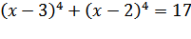.
Решение.
Раскроем скобки по формуле (а-в)⁴ и получим:
2х⁴ -20х³ +78х²-140х+97=17( перенесем 17)
2х⁴ -20х³ +78х²-140х+80=0
2(х-4)(х-1)(х²-5х+10)=0 (разделим на 2)
(х-4)(х-1)(х²-5х+10)=0
Произведение равно нулю тогда, когда хотя бы один из множителей равен 0.
Приравняем к нулю каждый множитель и получим следующие корни:
х-4=0, х=4,
х-1=0, х=1
х²-5х+10=0 х=1/2(5+i√15) х=1/2 (5- i√15)
При решении данного уравнения корни являются комплексными числами. По условию нам необходимо было найти только действительные корни. Действительные корни-числа из множества действительных чисел (обозначение R). Множество действительных чисел состоит из целых, рациональных и иррациональных чисел.
Ответ. 1;4

- В трапеции ABCD стороны BC и AD параллельны, O – точка пересечения диагоналей. Найти площадь трапеции, если площади треугольников AOD и BOC равны соответственно и .
Решение:
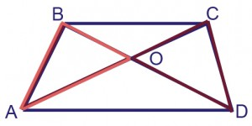
1.Диагонали трапеции разбивают ее на четыре треугольника, причем треугольники, прилежащие к основаниям, подобны, а треугольники, прилежащие к боковым сторонам, равновелики.
Док-во 1 утверждения:
1. Рассмотрим ▲BOC и ▲DOA. У них:
1)∠BOC = ∠DOA (вертикальные углы)
2)Т.к. ABCD-трапеция => BC||AD; AC-секущая => ∠BCO = ∠DAO
(накрест лежащие).
Из 1) и 2) =>▲BOC ∼ ▲DOA по 2 углам (I признак подобия)
2. Отношение площадей подобных треугольников равно квадрату коэффициента подобия.
S(▲DOA) / S(▲BOC) = p²/q² => k=p/q ч.т.д
Док-во 2 утверждения
Треугольники BOC и COD имеют общую высоту, если принять за их основания отрезки BO и OD. Тогда 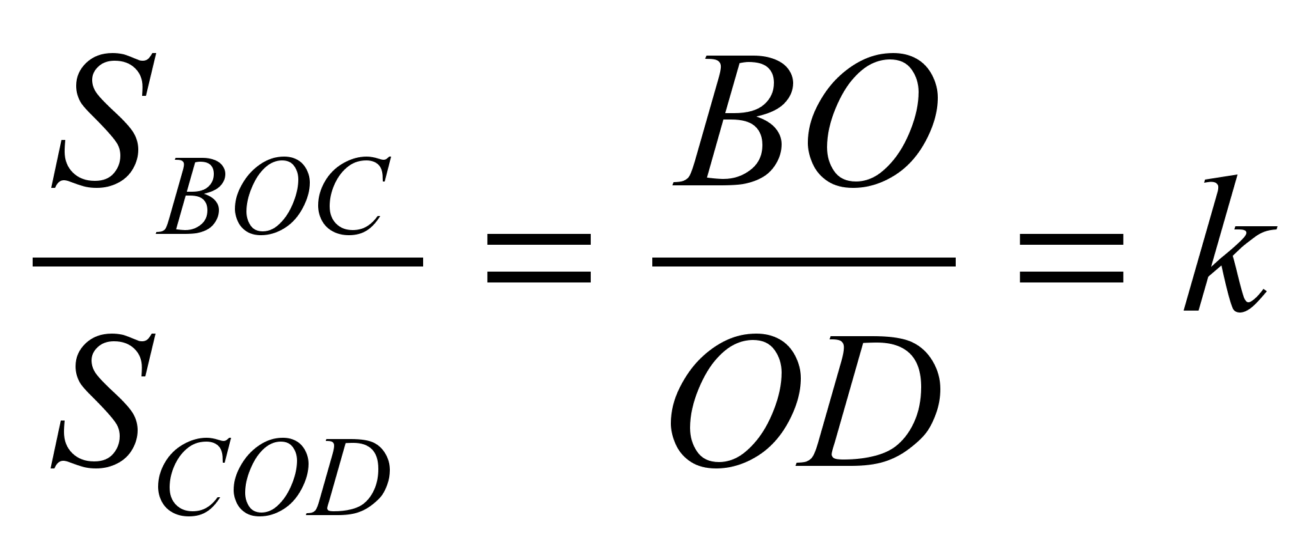. Следовательно,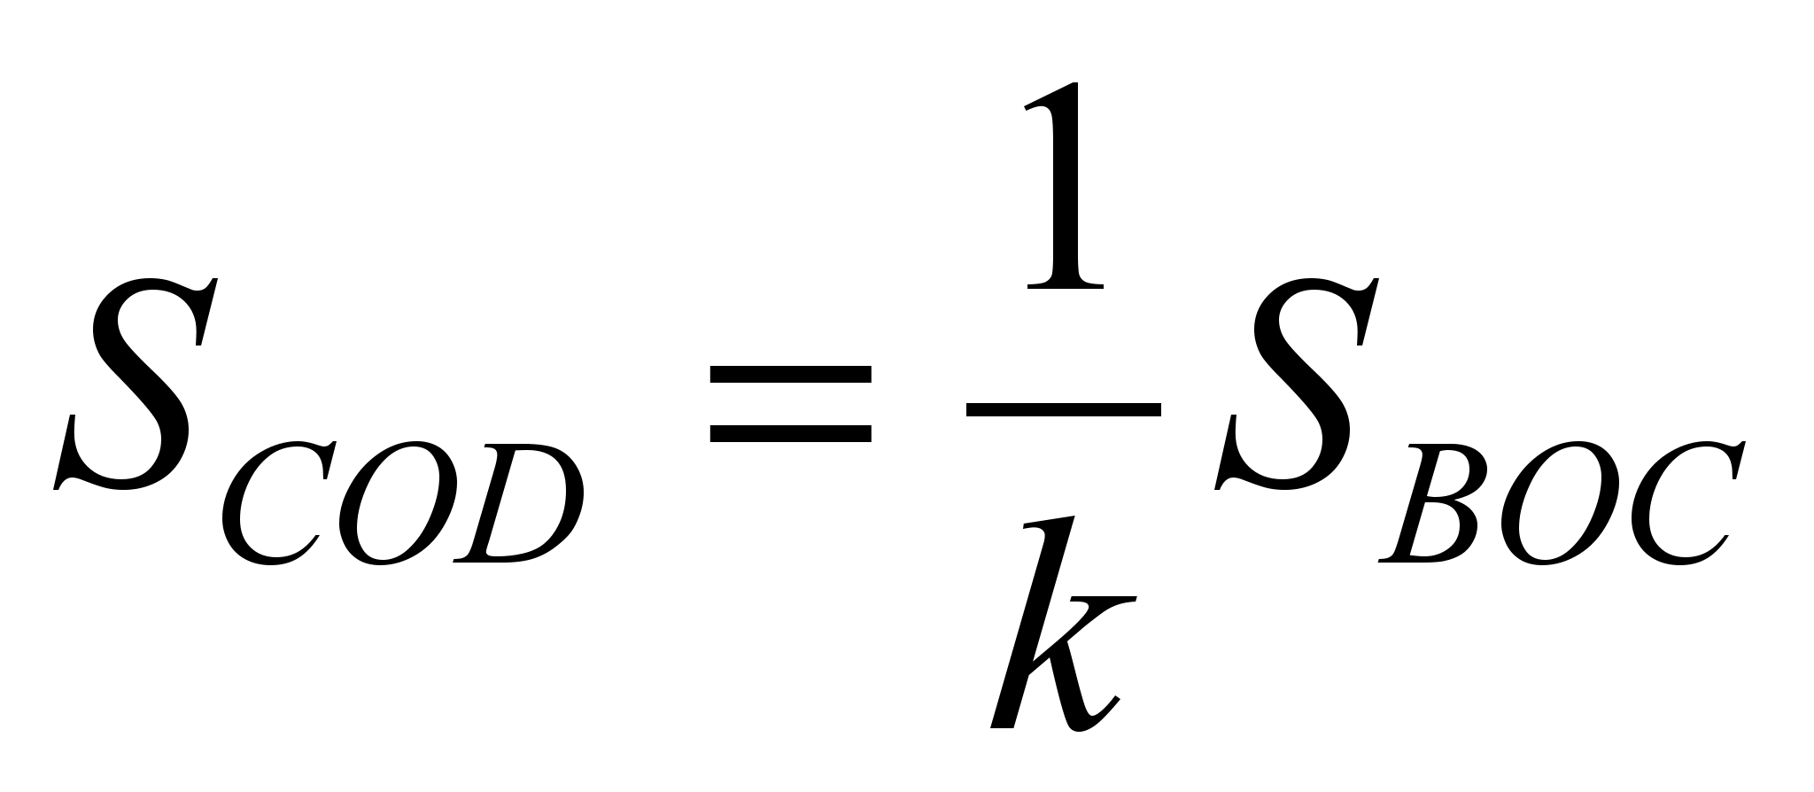.

Аналогично, треугольники BOC и АОВ имеют общую высоту, если принять

за их основания отрезки CO и OA. Тогда 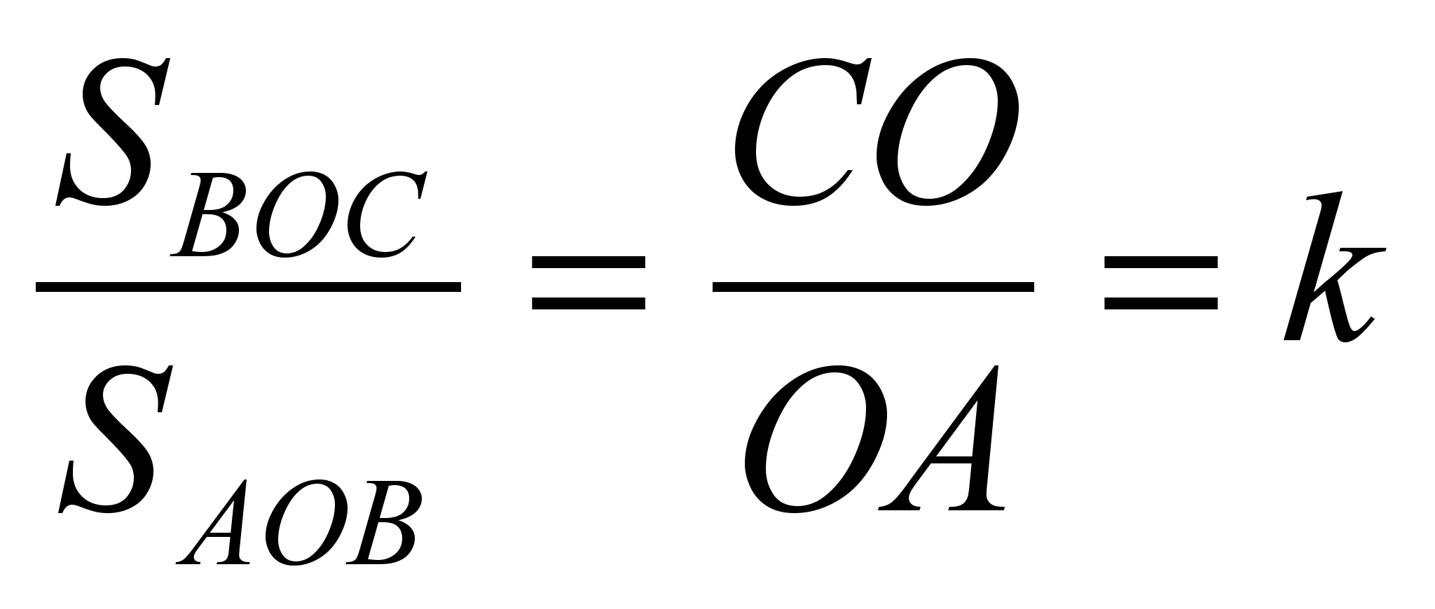 и 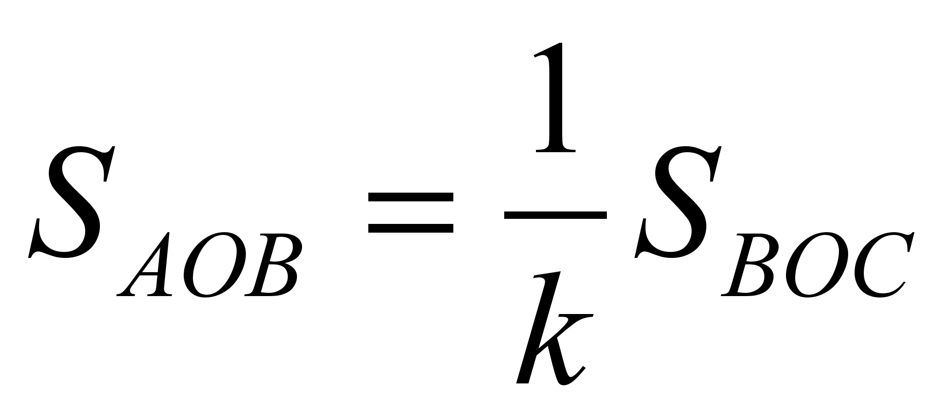.
Из этих двух предложений следует, что 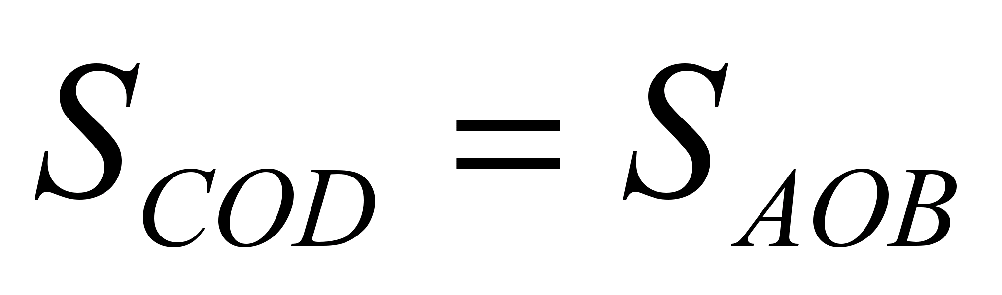.
Далее применим эти утверждения при решении данной задачи:
Обозначим, площади АОД и ВОС через S₁ и S₂ соответсвенно.
Так как . Отсюда 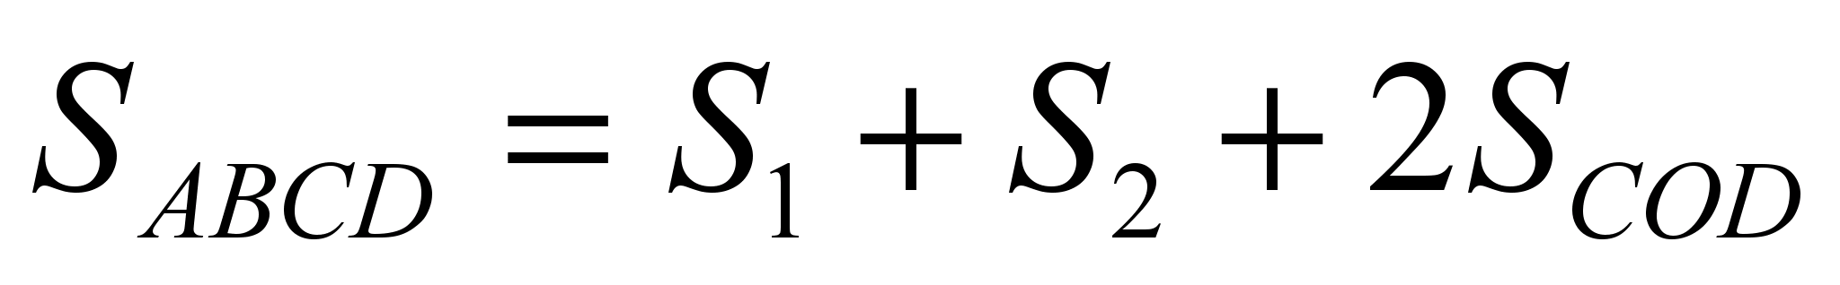, из подобия треугольников BОC и AOD следует, что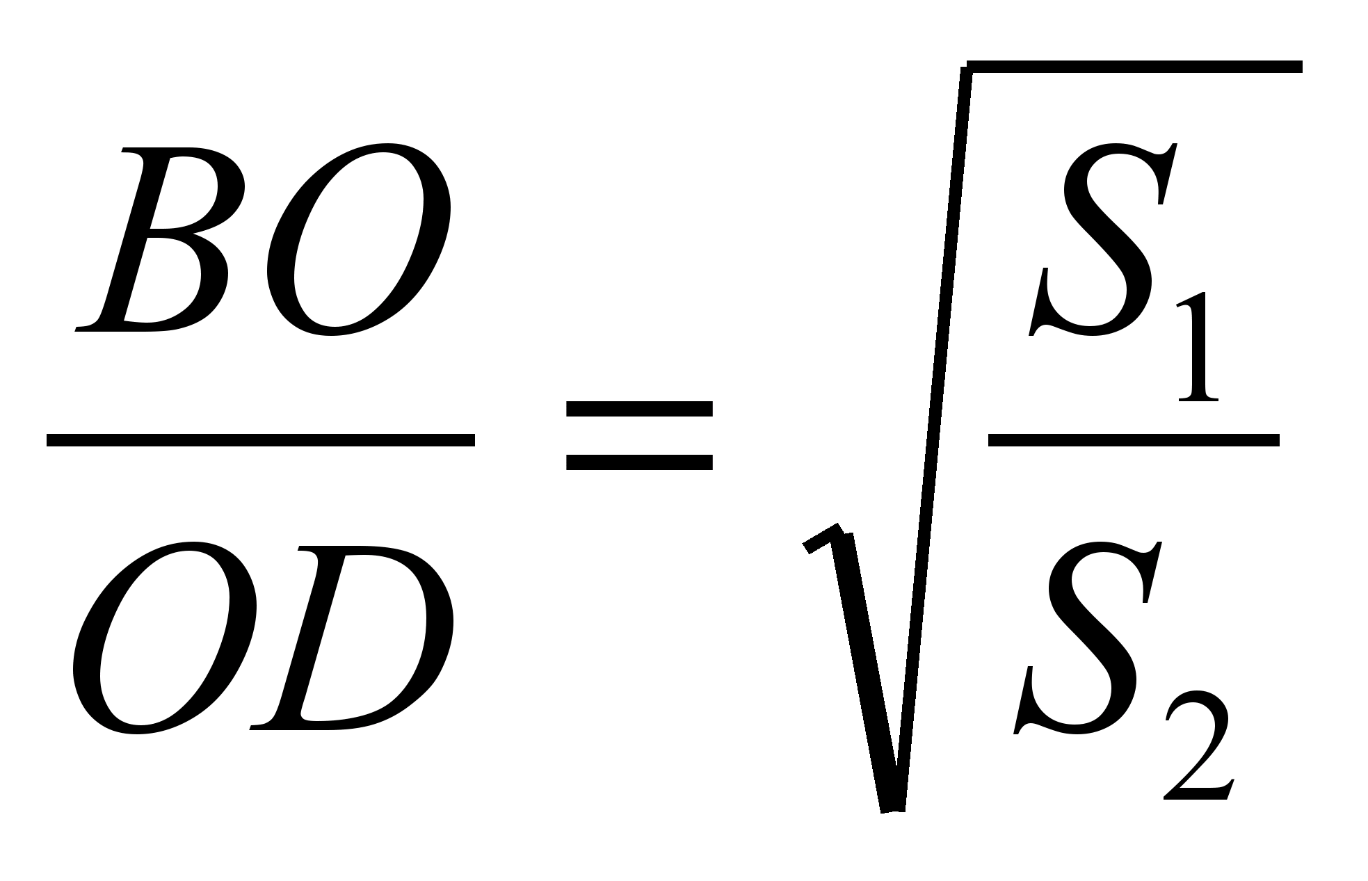.Следовательно, 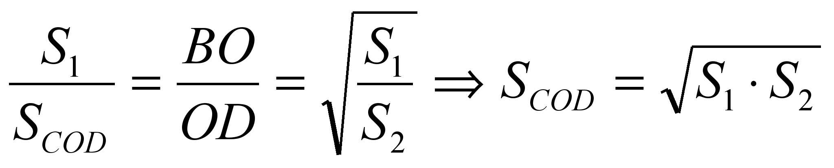. Тогда 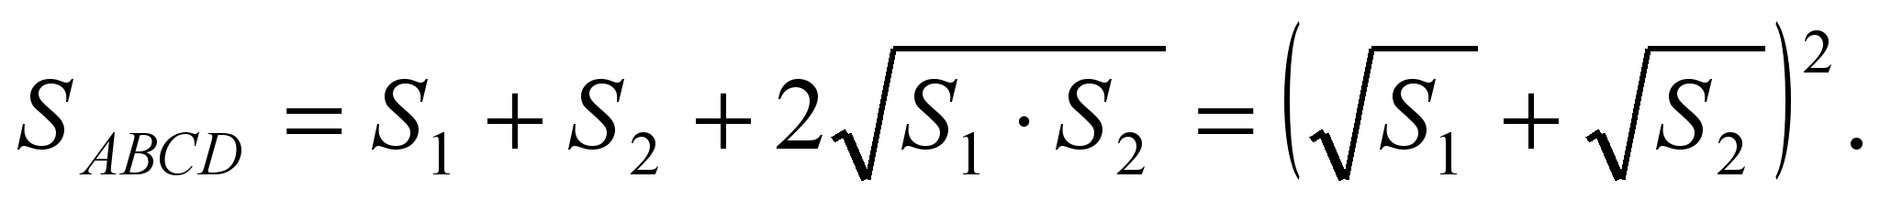
Подставим наши значения и получим:
S_{ABCD=}p²+q²+2pq

Ответ. S_{ABCD=} (p+q)² =p² +2pq+q²

ВЫПОЛНИЛ
Фамилия__Мустафина________________________
Имя___________Камилла___________________
Отчество__________Рустамовна________________
Класс________9______________________
Школа___ФМБОУ СОШ №7- «ООШ №9»__________________________
Город (село)__г.Туймазы_______________________
Район________Туймазинский_______________________
Ф.И.О. учителя__Г.Гульшат Зуфаровна_____________________

